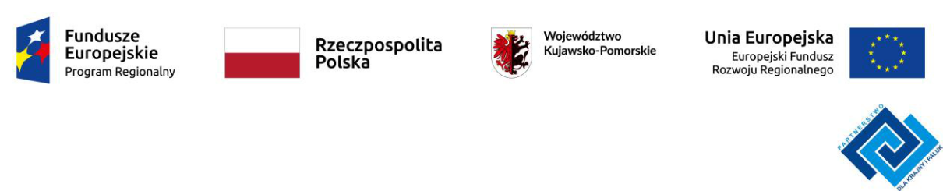

Załącznik nr 2a do Ogłoszenia o naborze wniosków o dofinansowanie na projekty realizowane przez podmioty inne niż LGD w ramach Regionalnego Programu Operacyjnego Województwa Kujawsko-Pomorskiego na lata 2014-2020

Nakło nad Notecią, 11.12.2019 r.

OBOWIĄZUJĄCE W RAMACH KONKURSU WARUNKI UDZIELENIA WSPARCIA

WYNIKAJĄCE Z ZAPISÓW LSR I PROCEDURY LGD

- Wniosek wraz z załącznikami został złożony w miejscu i terminie wskazanym w ogłoszeniu o naborze wniosków.

- Projekt jest zgodny ze Strategią Rozwoju Lokalnego Kierowanego przez Społeczność dla obszaru powiatu nakielskiego na lata 2016-2023 (LSR), w tym z Regionalnym Programem Operacyjnym Województwa Kujawsko-Pomorskiego na lata 2014-2020.

- Projekt musi uzyskać wskazaną w ogłoszeniu minimalną wymaganą liczbę punktów w ramach oceny wg lokalnych kryteriów wyboru tj. 10 pkt.

- Maksymalny % poziomu dofinansowania (kwota wsparcia w ramach LSR): nie wyższy niż 85% kosztów kwalifikowalnych.

5. Maksymalna wnioskowana kwota dofinansowania nie może być wyższa od kwoty wskazanej w Gminnym/Lokalnym Programie Rewitalizacji właściwym dla obszaru realizacji projektu.

- Warunkiem uzyskania punktów w ramach oceny wg lokalnych kryteriów wyboru jest poza zapisami wniosku o dofinansowanie i obowiązkowej Karty Opisu Operacji załączenie przez Wnioskodawcę dodatkowych dokumentów, o których mowa w kol. 2 załącznika nr 1 do ogłoszenia w odniesieniu do kryteriów:

  - Kryterium 2 – Powiązanie z przedsięwzięciem Aktywna Integracja w Dolinie Noteci

  - Kryterium 3 – Gotowość techniczna operacji do realizacji

- Obszary wyłączone w ramach LSR z możliwości dofinansowania: działania infrastrukturalne w ramach przedmiotowego naboru nie mogą być realizowane na obszarach miast należących do obszaru LSR tj.: Kcynia, Mrocza, Nakło nad Notecią i Szubin.

